# Задание 1

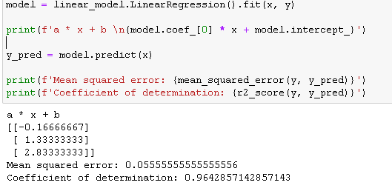

# Задание 2

Модель линейной регресси с L1-регуляризацией показала себя самой эффективной из-за отсутствия шума.